**CD149** *Scheda creata il 7 settembre 2023*

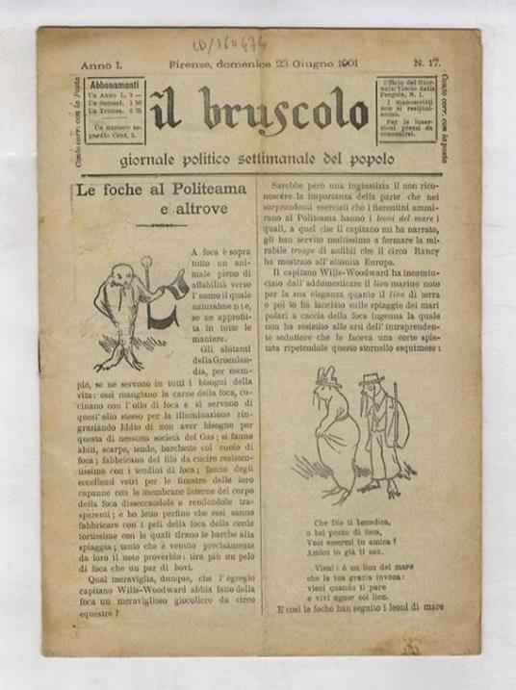 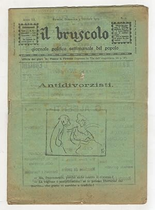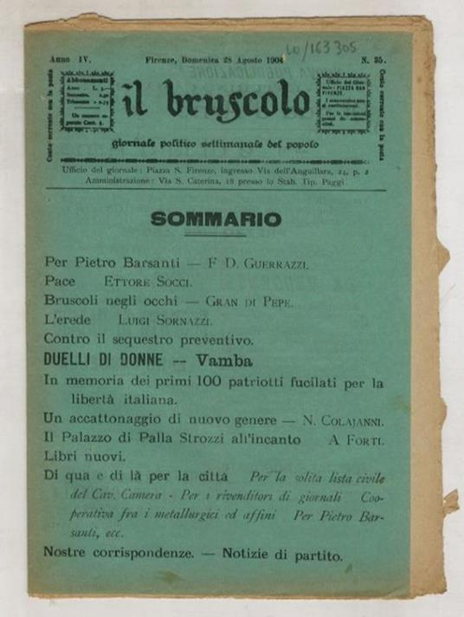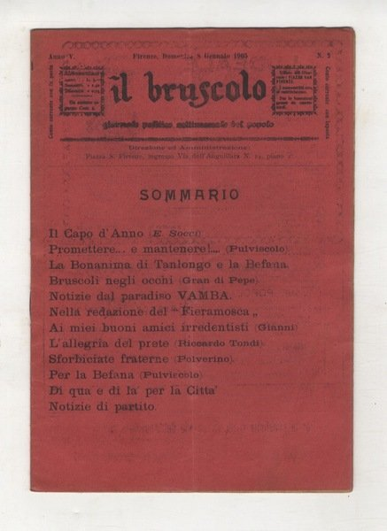

**Descrizione storico-bibliografica**

Il **\*bruscolo** : giornale politico settimanale del popolo. - Anno 1, n. 1 (3 marzo 1901)-anno 5, n. 18 (30 aprile 1905). - Firenze : Tip. Elzeviriana, 1901-1905. – 5 volumi ; 25 cm. - BNI 1901-1701. - CFI0373207

Il \***bruscolo** : bollettino elettorale del Partito repubblicano fiorentino : esce solo in tempo di elezioni. - N. 1 (19/20 novembre 1910)-n. 2 (23/24 novembre 1910). - Firenze : [s. n.], 1910. – 2 volumi : ill. ((La periodicità varia. - CFI0523789

Soggetto: : Politica – Firenze - Periodici ; Politica – Italia - Periodici

**Volumi disponibili in rete** [1901-1905](https://rivistestoriche.comune.fi.it/)

**Informazione storico-bibliografica**

Il primo numero della rivista uscì il 3 marzo 1901 e l'ultimo il 30 aprile 1905. Uno dei periodici più interessanti e vivaci dell'opposizione democratica di inizio secolo XX. I fascicoli avevano normalmente 14 pagine, dal n. 23 del primo anno è presente una copertina verde con vignetta e pubblicità al retro. Dimensione 17x25 cm.; un paio di numeri con copertina staccata, qualche altro normale difetto di anzianità della carta. Solo un paio di biblioteche pubbliche conservano senza lacune. (Un settimanale con lo stesso titolo ebbe poi vita brevissima tra fine 1911 e inizio 1912). "l periodico, fondato da Vamba nel 1901 e stampato a Firenze prima dalla Tip. Cooperativa poi dalla Tip. Osvaldo Paggi, ebbe sede redazionale in Piazza San Felice. D’impronta repubblicana, antigiolittiana e anticlericale, si caratterizzava per l’approfondimento di temi nazionali come il suffragio universale, il divorzio, l’istruzione laica, e locali (funzione educativa del comune, municipalizzazione dei servizi pubblici, autonomia finanziaria dallo stato centrale, ecc.) Fra i collaboratori: Vamba (L. Bertelli), R. Tondi, S. Alessandri, O. Masini, E. Socci, E. Meoni, O. Zuccarini. Gerente responsabile Alfredo Bussotti" <https://www.abebooks.com/BRUSCOLO-Giornale-politico-settimanale-popolo-1901-1905/18011841643/bd>